

На карте отмечено расположение отелей и кортов
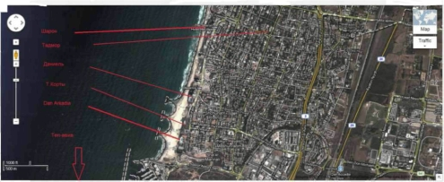
Отель находится в фешенебельном районе Герцлии, на берегу моря. Имеет прямой выход на один из лучших Средиземноморских пляжей. Гостиница насчитывает 207 недавно обновленных номеров, из которых: 41 - стандартные, где возможно размещение до двух человек, 35 DeluxeSeaView- номера с видом на море и теннисные корты, 33 номера DeluxePoolView- с видом на бассейн и теннисные корты (в номерах Deluxe возможно размещение до 3-х человек), 43 комнаты IstFloorChalet - недавно обновленные, с видом на бассейн, море или марину, с балконом (максимум 3 человека в комнате), 41 номер GardenChalet- также недавно обновленные, с видом на бассейн, море или марину, имеющие свою лужайку (до 3-х человек в комнате), 3 Family Room-комнаты, расположенные в восточном крыле главного корпуса, с джакузи в номере и с видом на теннисные корты (идеально подходит для размещения семьи из 4-х человек), кроме того 11 различного рода свит. Проживающие в свитах и номерах Garden ^{А}а1еШмеют бесплатный доступ в KingDavidExecutiveLounge. Все комнаты в гостинице имеют персональный сейф, минибар, фен, прямое подключение к интернету. К услугам гостей: открытые плавательные бассейны - для взрослых и для детей (в сезон), 6 теннисных кортов, соответствующих мировым стандартам, волейбольная площадка, сухая и влажная сауны, джакузи, тренажерный зал. В отеле также имеются кафе, бары, рестораны, банкетные и конференц-залы, вмещающие в общей сложности 2000 человек.
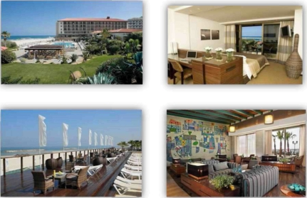
Стоимость пакета с 30.04.13-07.05.2013 на человека - 2114 $
Стоимость действительна до 28 февраля 2013 Для подтверждения необходима предоплата 30%
С 1 марта 2013 стоимость возрастает на сумму от 25%
В стоимость входит:
- стоимость проживания на человека в двухместном номере, включая
завтрак;
- перелет \ чел. Киев - Тель-Авив- Киев;
- трансфер аэропорт- отель- аэропорт + экскурсия в Иерусалим; -
страховка.
* Дополнительно
-Доплата за ребёнка в возрасте от 2 до 12 лет 100 $ в сутки.
- Доплата за проживание в номере категории Single 185 $
-Доплата за перелет в бизнес- классе 837 $
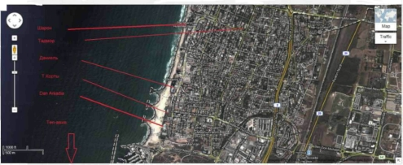
На карте отмечено расположение отелей и кортов

Отель расположен на берегу Средиземного моря, в центре Герцлии. Предлагает выбор комнат и свит. Номера Deluxe - после недавнего тщательного ремонта, более просторные, с балконом, Suite - это просторная спальня и салон. Во всех номерах мини бар, личный сейф, кабельное телевидение, возможность подключения к интернету. В отеле красивейший SPA комплекс, предлагающий огромный выбор массажей, лечебных и косметических процедур, а также тренажерный зал, занятия аэробикой и йогой, крытый бассейн с подогревом, влажная и сухая сауны. Каждому посетителю предоставляется отдельный шкафчик, в котором халат, тапочки и полотенца. В течении дня подаются чай, легкое угощение и фрукты. К услугам гостей бассейн для детей и взрослых с прямым выходом к морю, теннисные корты, детский клуб и пассаж.
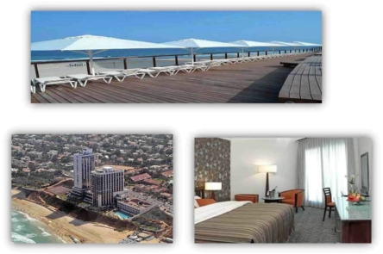
Стоимость пакета с 30.04.13-07.05.2013 на человека -1659$
Стоимость действительна до 28 февраля 2013
Для подтверждения необходима предоплата 30%
С 1 марта 2013 стоимость возрастает на сумму от 25%
В стоимость входит:
- стоимость проживания на человека в двухместном номере, включая завтрак;
- перелет \ чел. Киев - Тель-Авив- Киев;
- трансфер аэропорт- отель- аэропорт + экскурсия в Иерусалим; -страховка.
* Дополнительно
-Доплата за ребёнка в возрасте от 2 до 12 лет 60 $ в сутки.
- Доплата за проживание в номере категории Single 120 $
-Доплата за перелет в бизнес- классе 837 $
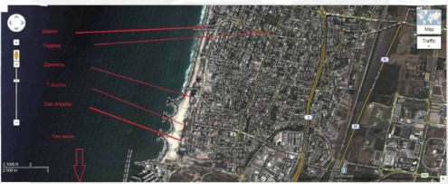
На карте отмечено расположение отелей и кортов

Гостиница находится в фешенебельном районе Герцлии, на берегу Средиземного моря. Имеет прямой спуск к морю. Насчитывает 170 комнат, включая стандартные комнаты, комнаты Bella Vista, номера Garden -просторные номера с прямым выходом на лужайку, свиты Family, состоящие из спальни и салона.
К услугам гостей: открытые бассейны - для взрослых и для детей (в сезон), площадка для загара, просторные зеленые лужайки и газоны, детскй клуб, а также - SPA, включающий крытый плавательный бассейн, сухая и влажная сауны, джакузи, тренажерный зал, настольный теннис, массажные кабинеты, бар с освежительными напитками. В гостинице также имеется бар, ресторан, банкетные и конференц-залы, бизнес-центр с компьютерами, принтером, факсом, интернетом.
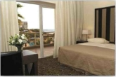
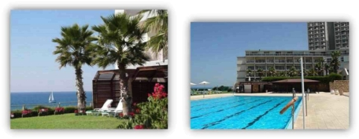
Стоимость пакета с 30.04.13-07.05.2013 на человека -1589$ Стоимость действительна до 28 февраля 2013 Для подтверждения необходима предоплата 30% С 1 марта 2013 стоимость возрастает на сумму от 25%
В стоимость входит:
- стоимость проживания на человека в двухместном номере, включая
завтрак;
- перелет \ чел. Киев - Тель-Авив- Киев;
- трансфер аэропорт- отель- аэропорт + экскурсия в Иерусалим; -
страховка.
* Дополнительно
-Доплата за ребёнка в возрасте от 2 до 12 лет 50 $ в сутки.
- Доплата за проживание в номере категории Single 110 $
-Доплата за перелет в бизнес- классе 837 $
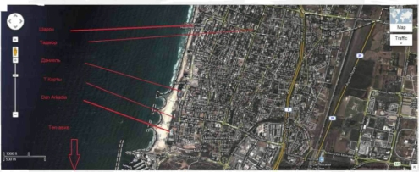
На карте отмечено расположение отелей и кортов


Гостиница расположена в центре города 2000 м от побережья Средиземного моря, недалеко от бизнесс и развлекательных центров Тель- Авива. Гостиница насчитывает 58 кондиционированных комнат, оборудованных всеми удобствами, включая телевизор, радио, телефон. К услугам гостей бар. Возле гостиницы находится центральная израильская школа туристического бизнесса, что позволяет гостям насладится обслуживанием студентов.

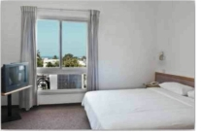
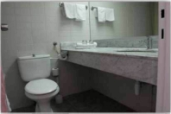
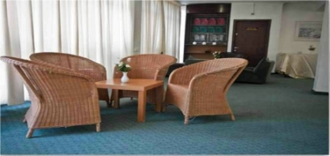

Стоимость пакета с 30.04.13-07.05.2013 на человека -1120$ Стоимость действительна до 28 февраля 2013
Для подтверждения необходима предоплата 30%
С 1 марта 2013 стоимость возрастает на сумму от 25%
В стоимость входит:
- стоимость проживания на человека в двухместном номере,
включая завтрак;
- перелет \ чел. Киев - Тель-Авив- Киев;
- трансфер аэропорт- отель- аэропорт + экскурсия в
Иерусалим; -страховка.
* Дополнительно
-Доплата за ребёнка в возрасте от 2 до 12 лет 50 $ в сутки.
- Доплата за проживание в номере категории Single 42 $
-Доплата за перелет в бизнес- классе 837 $
^{А}*В конце Декабря начался ремонт по этажно. Время окончания не известно.

DAN ACCADIA Стоимость пакета с 30.04.13-07.05.2013 на человека - 2114 $
DANIEL Стоимость пакета с 30.04.13-07.05.2013 на человека -1659$
SHARON Стоимость пакета с 30.04.13-07.05.2013 на человека -1589$
TADMOR Стоимость пакета с 30.04.13-07.05.2013 на человека -1120$

За дополнительной информацией обращаться:
Татьяна Андросович VIDEOTOURS
г. Киев, ул. Красноармейская 79, оф. 6
Тел +38 044 490 55 76, +38 044 490 55 79
факс +38 044 494 36 00
моб +38 067 789 97 17
моб +38 093 321 24 01
моб +38 095 270 75 07

